信息安全导论 Lab1

廖洲洲 PB17081504

实验内容：

1. 在windows虚拟机下运行tracert cybersecurity.ustc.edu.cn，记录前13跳的信息到。

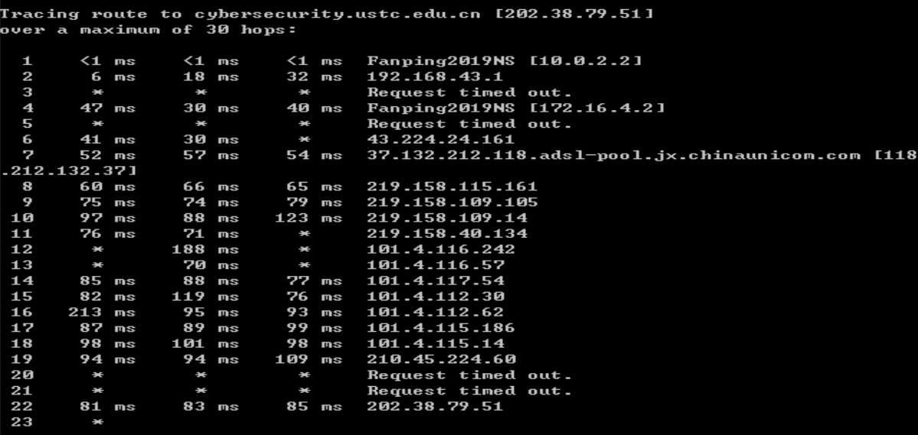

1. 在 Windows 2003虚拟机下运行dir, md, copy, net, ipconfig, netstat，记录命令的运行过程和结果到Word文档中。

* dir:列出文件目录

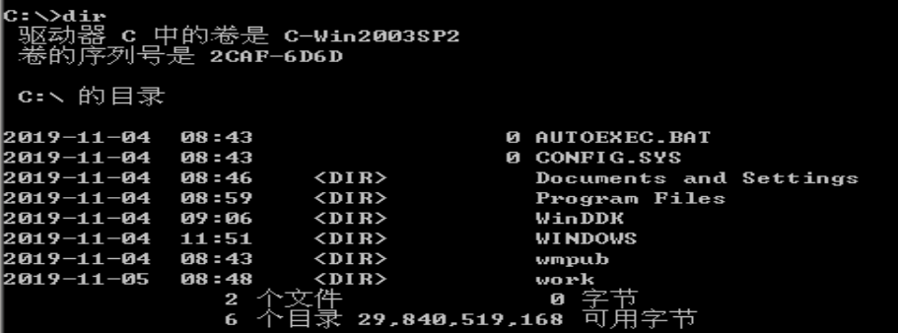

* md:新建目录

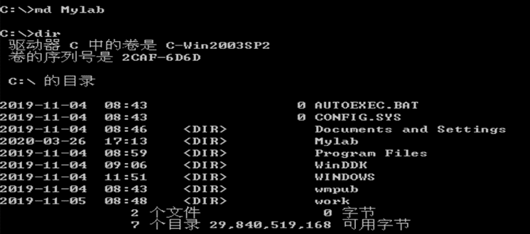

新建目录Mylab，dir后可以看到Mylab目录创建成功

* copy:文件复制命令

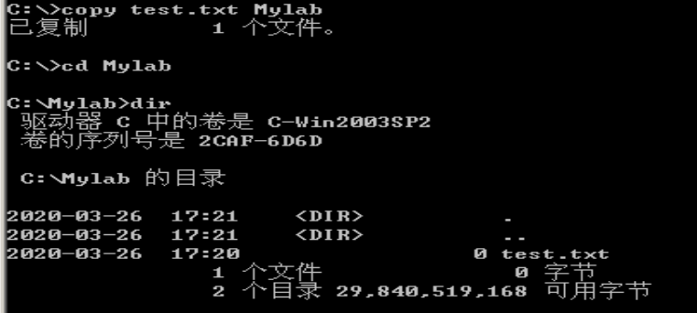

使用copy命令复制test.txt到文件夹Mylab,打开文件夹可看到文件复制成功

* net share：

1. 键入不带参数的net share显示本地计算机上所有的共享资源的信息

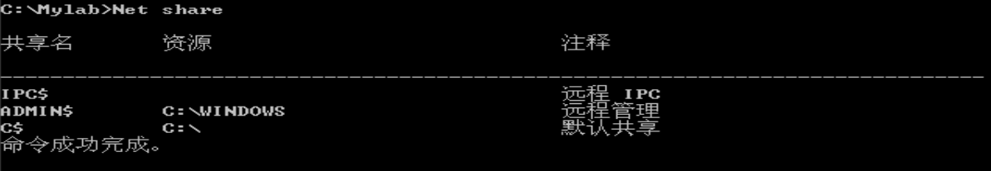

1. 使用net share将C:\共享为helloc

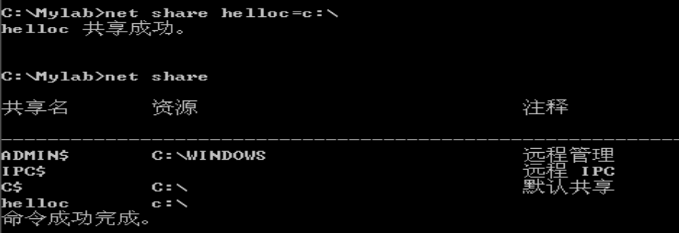

* ipconfig:查看本地连接属性和windows IP的配置信息

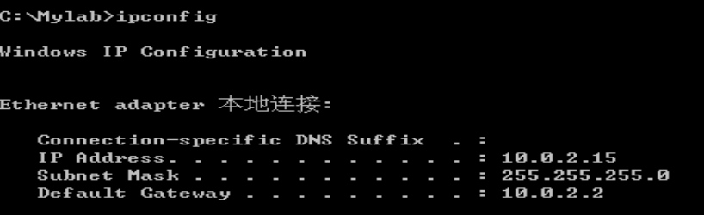

* netstat:查看开启了哪些服务

